Результаты работы МФЦ г. Сургута с 06.11.2017 по 11.11.2017
Диаграмма посещаемости (почасовая) | Основные показатели  МФЦ г. Сургута
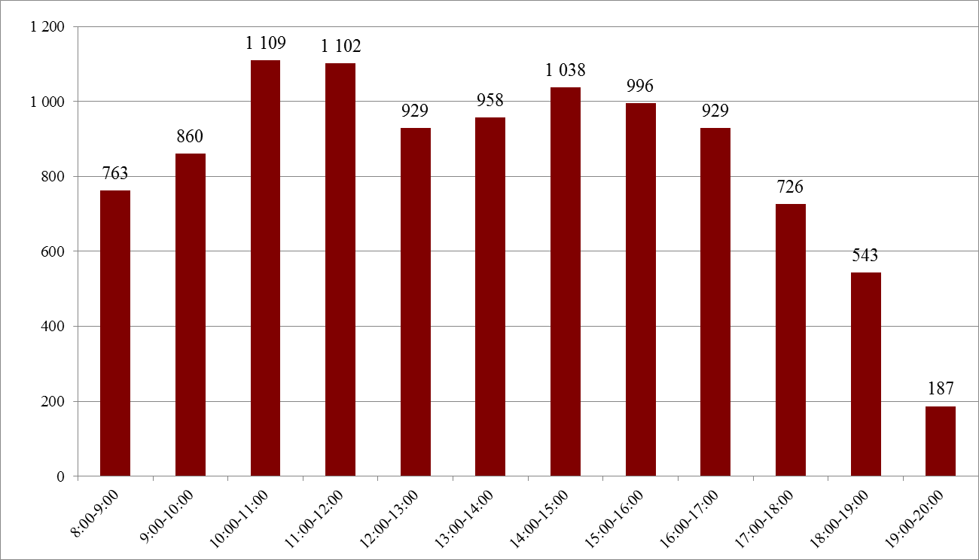  Наименьшая посещаемость в МКУ «МФЦ г. Сургута» приходится на период с 8.00 до 10.00 часов.  МКУ «МФЦ г. Сургута» рекомендует заявителям воспользоваться предварительной записью на прием на удобное время.  Предварительная запись на прием осуществляется:  - по многоканальному телефону МКУ «МФЦ г. Сургута»: 8 (3462) 206-926.  - в зоне информирования и ожидания МКУ «МФЦ г. Сургута» на стойке администратора № 2 по адресу:  г. Сургут, Югорский тракт, 38;  - в терминалах выдачи талонов по адресам: Югорский тракт, 38; ул. Профсоюзов, 11.  Прием заявителей по предварительной записи, осуществленной посредством терминалов выдачи талонов, будет осуществляться по тому же адресу, где был получен талон.  - на электронных сервисах: www.admsurgut.ru, www.mfc.admhmao.ru.  Талон на прием по предварительной записи необходимо активировать не позднее, чем за 10 мин. до начала приема | - Обслужено 10 140 человек, в том числе:  - по предварительной записи – 1 829  - Среднее время ожидания в очереди - 3 минуты  Наиболее востребованные услуги:  - предоставление мер социальной поддержки;  - государственная услуга по государственному кадастровому учету недвижимого имущества и (или) государственной регистрации прав на недвижимое имущество и сделок с ним;  - установление страховых пенсий, накопительной пенсии и пенсий по государственному пенсионному обеспечению;  - государственная услуга по предоставлению сведений, содержащихся в Едином государственном реестре недвижимости.  Государственные и муниципальные услуги можно получить на электронных сервисах:  - Единый портал государственных и муниципальных услуг – ЕПГУ (gosuslugi.ru);  - Официальный сайт Росреестра (rosreestr.ru);  - Официальный сайт Пенсионного Фонда (pfrf.ru).  В помещении МФЦ города Сургута через ЕПГУ оказано 225 услуг в электронной форме.  Наиболее востребованные услуги в электронной форме:  - регистрационный учет граждан РФ по месту пребывания и по месту жительства в пределах РФ;  - регистрация автомототранспортных средств и прицепов к ним;  - выдача справок о наличии (отсутствии) судимости и (или) факта уголовного преследования либо о прекращении уголовного преследования.

